Оглавление
Введение 1
Цель разработки 3
Обзор аналогов 3
Описание алгоритма работы программы 6
Выбор и обоснование выбора средства разработки и исходный код 7
Тестирование программы 20
Область применения 20
Краткое описание возможностей 21
Уровень подготовки пользователя 21
Описание операций 21
Системные требования 21
Заключение 21

Введение
Snake- Игрок управляет длинным, тонким существом, напоминающим змею, которое ползает по плоскости (как правило, ограниченной стенками), собирая еду (или другие предметы), избегая столкновения с собственным хвостом и краями игрового поля. В некоторых вариантах на поле присутствуют дополнительные препятствия. Каждый раз, когда змея съедает кусок пищи, она становится длиннее, что постепенно усложняет игру. Игрок управляет направлением движения головы змеи (обычно 4 направления: вверх, вниз, влево, вправо), а хвост змеи движется следом. Игрок не может остановить движение змеи.

Цель разработки
Разработка игры змейка на языке программирования Delphi7

Обзор аналогов
slither.io - браузерная игра, в которой необходимо управлять змеёй и поглощать шарики, расти, чтобы в итоге сделать свою змею самой большой на сервере. Популярность игры возросла после рекламы на известных каналах YouTube.
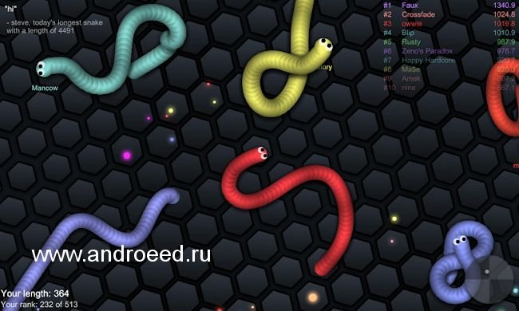
Рис 1 – Игровое поле slither.io

Snake VS Block - Ведите пальцем по экрану и направляйте змейку из шариков на кирпичи, которые нужно разбить.
Разбейте как можно больше кирпичей.
Получайте новые шарики и составьте самую длинную змейку на свете!
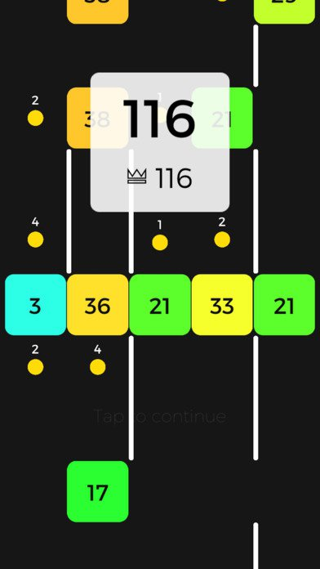
Рис2 – Игровое поле
SuperSnake.io - Идея остаётся такой же, вы должны съесть все объекты вокруг, чтобы вырасти больше по размеру, но в игре есть некоторые уникальные бонусы, которые поднимают весь игровой опыт. Игра немного сложнее по сравнению с другими, поскольку у неё есть некоторые сложные препятствия, которые делают её немного интенсивнее. Также это хороший вариант для сетевой игры.
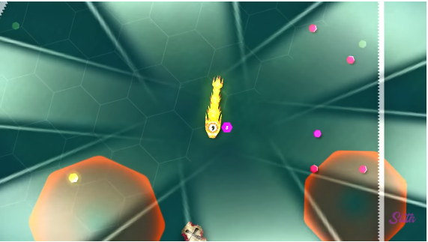

Описание алгоритма работы программы
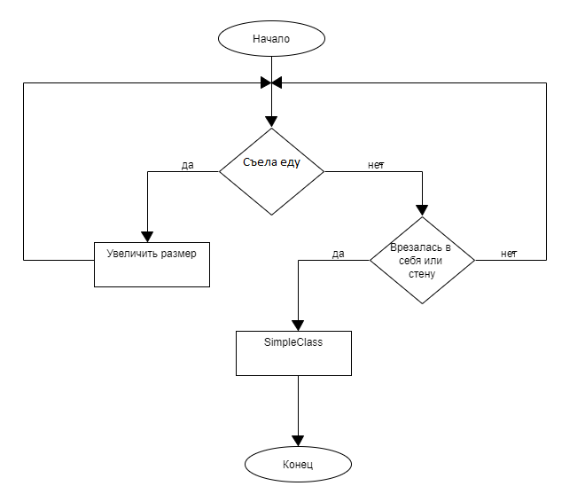
Рис.1 блок схема игры

Выбор и обоснование выбора средства разработки и исходный код
Для создания приложения были использован язык программирования Delphi7
Delphi среда разработки. Основная область использования - написание прикладного программного обеспечения.
Этот язык программирования является диалектом языка Object Pascal. Изначально язык Object Pascal относился к несколько другому языку, который был разработан в фирме Apple в 1986 году группой Ларри Теслера. Однако, начиная с Delphi 7 в официальных документах компании Borland название Delphi стало использоваться для обозначения языка, ранее известного как Object Pascal.
Исходный код программы:
unit Unit1;

interface

uses
Windows, Messages, SysUtils, Variants, Classes, Graphics, Controls, Forms,
Dialogs, ExtCtrls, Buttons, Menus, ComCtrls, XPMan;

type
TSegment=class(TImage)
public
Direction:byte;
end;

TSegments=array of TSegment;

type
TForm1 = class(TForm)
Timer1: TTimer;
Area: TImage;
MainMenu1: TMainMenu;
N1: TMenuItem;
N2: TMenuItem;
Wall: TImage;
N3: TMenuItem;
N4: TMenuItem;
N5: TMenuItem;
N6: TMenuItem;
N7: TMenuItem;
LenPlus: TImage;
StatusBar1: TStatusBar;
XPManifest1: TXPManifest;
N8: TMenuItem;
function CreateSegment(Pos:TPoint; Dir:byte):TSegment;
procedure Init;
procedure AddSegments(Quantity:integer);
procedure FormCreate(Sender: TObject);
procedure MoveSegments(var Segments:TSegments);
procedure ChangeDirection(var Segments:TSegments; Key:Word);
procedure Timer1Timer(Sender: TObject);
procedure FormKeyUp(Sender: TObject; var Key: Word;
Shift: TShiftState);
procedure LoadMap(FileName:string);
function Collision(Segment:TSegment):integer;
procedure FindMaps;
procedure ItemClick(Sender:TObject);
procedure NewGame(FileName:string);
procedure N4Click(Sender: TObject);
procedure N7Click(Sender: TObject);
procedure RandomAddSeg;
procedure N8Click(Sender: TObject);
private
{ Private declarations }
public
{ Public declarations }
end;

var
Form1: TForm1;
Snake: TSegments;
Map:array [0..19,0..19] of byte;
Maps:array of string;
olddir,newdir:byte;
implementation

{$R *.dfm}
{$R Data.res}

procedure TForm1.NewGame(FileName:string);
var
flag:boolean;
i:integer;
begin
Timer1.Interval:=500;
Timer1.Enabled:=false;
StatusBar1.Panels[1].Text:='Ñêîðîñòü: 0.1';
Area.Canvas.FillRect(Area.Canvas.ClipRect);
SetLength(Snake,0);
OldDir:=1;
NewDir:=1;
LenPlus.Picture.Bitmap.LoadFromResourceName(Hinstance,'PLUS');
Wall.Picture.Bitmap.LoadFromResourceName(Hinstance,'WALL');

repeat
flag:=true;
for i:=0 to ComponentCount-1 do begin
if (Components[i] is TImage) and (TImage(Components[i]).Name<>'Area') and (TImage(Components[i]).Name<>'Wall') and (TImage(Components[i]).Name<>'LenPlus') then begin
TImage(Components[i]).Free;
flag:=false;
break;
end;
end;
until flag=true;
LoadMap(FileName);
AddSegments(3);
application.ProcessMessages;
RandomAddSeg;
Timer1.Enabled:=true;
end;

procedure TForm1.FindMaps;
var
DirInfo: TSearchRec;
Item:TMenuItem;
r : Integer;
begin
SetLength(Maps,0);
r := FindFirst(ExtractFilePath(ParamStr(0))+'Maps\*.dat', FaAnyfile, DirInfo);
while r = 0 do begin
if ((DirInfo.Attr and FaDirectory<>FaDirectory) and (DirInfo.Attr and FaVolumeId<>FaVolumeID)) then
SetLength(Maps,Length(Maps)+1);
Maps[High(Maps)]:=DirInfo.Name;

item:=TMenuItem.Create(MainMenu1);
item.Caption:=DirInfo.Name;
item.OnClick:=ItemClick;
MainMenu1.Items[0].Items[0].Add(item);

r := FindNext(DirInfo);
end;
SysUtils.FindClose(DirInfo);
end;

procedure TForm1.ItemClick(Sender:TObject);
begin
NewGame('Maps\'+Maps[(Sender as TMenuItem).MenuIndex]);
end;

function TForm1.Collision(Segment:TSegment):integer;
var
i:integer;
begin
for i:=0 to ComponentCount-1 do begin
if (Components[i] is TImage) and
(TImage(Components[i]).Tag=1) and
(TImage(Components[i]).ComponentIndex<>Segment.ComponentIndex) and
(TImage(Components[i]).Left=Segment.Left) and
(TImage(Components[i]).Top=Segment.Top) then begin
Result:=1;
exit;
end;
end;
Result:=Map[Segment.Left div 15,Segment.Top div 15];
end;

procedure TForm1.LoadMap(FileName:string);
var
x,y:integer;
begin
AssignFile(input,FileName);
Reset(input);
for y:=0 to 19 do begin
for x:=0 to 19 do begin
Readln(Map[x,y]);
if Map[x,y]=1 then begin Area.Canvas.Draw(x*15,y*15,Wall.Picture.Graphic);
end;
end;
end;
CloseFile(input);
end;

procedure TForm1.Init;
begin
Form1.DoubleBuffered:=true;
FindMaps;
end;

procedure TForm1.AddSegments(Quantity:integer);
var
i:integer;
Pos:TPoint;
begin
For i:=1 to Quantity do begin
SetLength(Snake,Length(Snake)+1);
if Length(Snake)=1 then begin
Snake[High(Snake)]:=CreateSegment(Point(150,150),1);
end else begin
Pos:=Point(Snake[High(Snake)-1].left,Snake[High(Snake)-1].Top);
case Snake[High(Snake)-1].Direction of
1: Snake[High(Snake)]:= CreateSegment(Point(Pos.X+15,Pos.Y),Snake[High(Snake)-1].Direction);
2: Snake[High(Snake)]:= CreateSegment(Point(Pos.X,Pos.Y+15),Snake[High(Snake)-1].Direction);
3: Snake[High(Snake)]:= CreateSegment(Point(Pos.X-15,Pos.Y),Snake[High(Snake)-1].Direction);
4: Snake[High(Snake)]:= CreateSegment(Point(Pos.X,Pos.Y-15),Snake[High(Snake)-1].Direction);
end;
end;
end;
StatusBar1.Panels[0].Text:='Äëèíà: '+inttostr(Length(Snake));
end;

procedure TForm1.MoveSegments(var Segments:TSegments);
var
key:word;
i:integer;
begin
for i:=High(Segments) downto 1 do Segments[i].Direction:=Segments[i-1].Direction;
for i:=0 to High(Segments) do begin
case Segments[i].Direction of
1: Segments[i].Left:=Segments[i].Left-15;
2: Segments[i].Top:=Segments[i].Top-15;
3: Segments[i].Left:=Segments[i].Left+15;
4: Segments[i].Top:=Segments[i].Top+15;
end;
end;
if OldDir<>NewDir then begin
case NewDir of
1: key:=vk_Left;
2: key:=vk_up;
3: key:=vk_right;
4: key:=vk_down;
end;
changedirection(Segments,key);
end;
olddir:=Segments[0].Direction;
if Collision(Segments[0])=1 then begin
Timer1.Enabled:=false;
showmessage('Õàõàõà ïðîèãðàë.');
Randomize;
NewGame('Maps\'+Maps[Random(Length(Maps))]);
end else
if Collision(Segments[0])=2 then begin
AddSegments(1);
RandomAddSeg;
Timer1.Interval:=Timer1.Interval-10;
if Timer1.Interval=0 then Timer1.Interval:=10;
StatusBar1.Panels[1].Text:='Ñêîðîñòü: '+floattostr(10-Timer1.interval/50);
end;
end;

function TForm1.CreateSegment(Pos:TPoint; Dir:byte):TSegment;
var
Segment:TSegment;
begin
Segment:=TSegment.Create(Self);
with Segment do begin
Autosize:=true;
Transparent:=true;
Left:=Pos.X;
Top:=Pos.Y;
Direction:=Dir;
Tag:=1;
Picture.Bitmap.LoadFromResourceName(Hinstance,'Segment');
Parent:=Form1;
end;
Result:=Segment;
end;

procedure TForm1.RandomAddSeg;
var
flag:boolean;
x,y:integer;
begin
Randomize;
for y:=0 to 19 do begin
for x:=0 to 19 do begin
if Map[x,y]=2 then begin
Map[x,y]:=0;
Area.Canvas.FillRect(Rect(x*15,y*15,x*15+15,y*15+15));
end;
end;
end;
application.ProcessMessages;
repeat
x:=random(19);
y:=random(19);
if Map[x,y]=0 then begin
Area.Canvas.Draw(x*15,y*15,LenPlus.Picture.Graphic);
Map[x,y]:=2;
flag:=true;
end else flag:=false;
until flag=true;
end;

procedure TForm1.ChangeDirection(var Segments:TSegments; Key:Word);
begin
with Segments[0] do begin
if (Key=vk_Left) and (direction=2) then begin
Left:=Left-15;
Top:=Top+15;
Direction:=1;
end else
if (Key=vk_Left) and (direction=4) then begin
Left:=Left-15;
Top:=Top-15;
Direction:=1;
end else
if (Key=vk_Right) and (direction=2) then begin
Left:=Left+15;
Top:=Top+15;
Direction:=3;
end else
if (Key=vk_Right) and (direction=4) then begin
Left:=Left+15;
Top:=Top-15;
Direction:=3;
end else
if (Key=vk_Down) and (direction=1) then begin
Left:=Left+15;
Top:=Top+15;
Direction:=4;
end else
if (Key=vk_Down) and (direction=3) then begin
Left:=Left-15;
Top:=Top+15;
Direction:=4;
end else
if (Key=vk_up) and (direction=1) then begin
Left:=Left+15;
Top:=Top-15;
Direction:=2;
end else
if (Key=vk_up) and (direction=3) then begin
Left:=Left-15;
Top:=Top-15;
Direction:=2;
end;
end;
end;

procedure TForm1.FormCreate(Sender: TObject);
begin
Init;
end;

procedure TForm1.Timer1Timer(Sender: TObject);
begin
MoveSegments(Snake);
end;

procedure TForm1.FormKeyUp(Sender: TObject; var Key: Word;
Shift: TShiftState);
begin
case key of
vk_left: newdir:=1;
vk_right: newdir:=3;
vk_up: newdir:=2;
vk_down: newdir:=4;
end;
end;

procedure TForm1.N4Click(Sender: TObject);
begin
Form1.Close;
end;

procedure TForm1.N7Click(Sender: TObject);
begin
Showmessage('Àâòîð ïðîãðàììû: Ñåðåáðÿííèêîâ Àíòîí'+#13#10+
'Âåðñèÿ ïðîãðàììû: 1.0');
end;

procedure TForm1.N8Click(Sender: TObject);
begin
NewGame('Maps\'+Maps[Random(Length(Maps))]);
end;

end.

Тестирование программы
При запуске окна игры мы видим
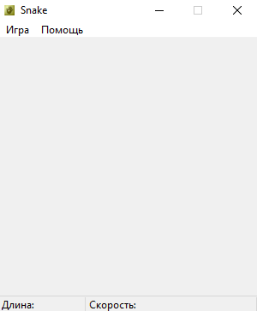
Рис 2.Интерфейс игры “ Snake ”

Область применения
В сфере обучения детей в развитие интеллектуальности, ловкости, координации движения и стимуляции двигательной активности. Чтобы внести мотивацию в игру и придать ей дополнительный азарт можно устроить соревнование по очкам.

Краткое описание возможностей
- Restart игры
- Выбор карт разной сложности
- Выход из игры

Уровень подготовки пользователя
Умение пользоваться персональным компьютером.

Описание операций
Предварительно загрузить игру и запустить .exe файл.

Системные требования
Приложение совместимо с Windows 32-bit и 64-bit.

Заключение
Игра “ Snake ” разрабатывалась в учебное время. Задачи, которые выполнил: Анализировать проектную и техническую документацию на уровне взаимодействия компонент программного обеспечения; Проектирование и разработка ПО; Разработка требований к информационной системе; Проектирование и разработка пользовательского интерфейса ИС; Тестирование ПО; Составление программной документации; Руководство пользователя.

